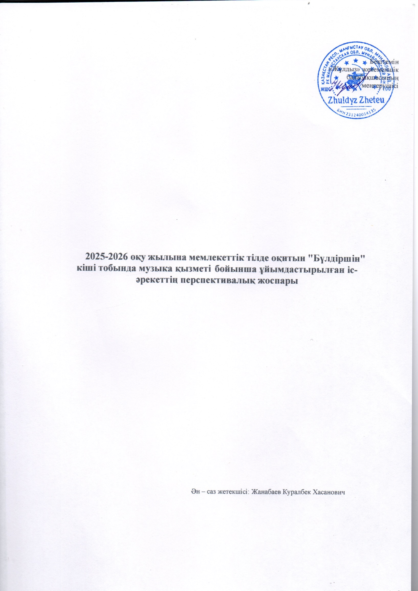
2024-2025 оқу жылына мемлекеттік тілде оқитын "Айналайын" кіші тобында музыка қызметі бойынша ұйымдастырылған іс-әрекеттің перспективалық жоспары
Ай | Ұйымдастырылған қызметтің міндеттері
Қыркүйе | Музыка тыңдау:. Музыканы тыңдауға қызығушылықты қалыптастыру, музыканы эмоционалды көңіл-күймен қабылдау, оны тыңдау, дыбысталу ерекшеліктерін ажырата білу.  Баяу және көтеріңкі дыбысты, музыкалық шығармалардың сипатын (баяу және көңілді әндер) ажырата білу.  Ән айту: қарапайым ән айту, ән айту, қарапайым қимылдармен.  Музыкалық-ырғақтық қимылдар: Музыканың сүйемелдеуімен топпен және шеңбер бойынша қол ұстасып жүру және жүгіру дағдыларын қалыптастыру.  Балаларға арналған музыкалық аспаптарда ойнау: таныс әндерді орындау кезінде балаларға арналған түрлі шулы музыкалық аспаптарды қолданыңыз.  Би: музыканың Көңілді, жанды табиғатын ажырата білу қабілетін дамыту, атрибуттармен би қимылдарын орындау.  Музака- дидактикалық ойын: Сюжетті музыкалық ойындарда музыканың сипатына сәйкес кейіпкерлердің қимылдарын көрсету арқылы ойынның бір эпизодынан келесіге өту және қимылдарды бере білу.
Қазан | Музыканы тыңдау: Әннің мағынасын түсіну, қоңыраулардың жоғары және төмен дыбысталуын, фортепианоның дыбысталуын ажырата білу, әртүрлі музыкалық аспаптарда орындалған таныс әуендерді тыңдау, бұл әуендерді тани білу.  Балаларды кейбір музыкалық аспаптардың (барабан, бубен, сылдырмақ), оның ішінде қазақ халқының ұлттық аспаптарының (асатаяк, сырнай) дыбыстарымен таныстыру..  Ән айту: қарапайым ән айту, ән айту, қарапайым қимылдармен.  Музыкалық-ырғақтық қимылдар: Музыканың сүйемелдеуімен топпен және шеңбер бойынша қол ұстасып жүру және жүгіру дағдыларын қалыптастыру.  Балалардың музыкалық аспаптарында ойнау: Қимылдарды музыкалық аспабы бубенмен орындау дағдысын дамыту  Би: музыканың Көңілді, жанды табиғатын ажырата білу қабілетін дамыту, атрибуттармен би қимылдарын орындау.  Музака- дидактикалық ойын: Сюжетті музыкалық ойындарда музыканың сипатына сәйкес  кейіпкерлердің қимылдарын көрсету арқылы ойынның бір эпизодынан келесіге өту және қимылдарды бере білу.
Караша |  | Музыканы тыңдау: Музыканы тыңдауға қызығушылықты қалыптастыру, музыканы эмоционалды көңіл-күймен қабылдау, оны тыңдау, дыбысталу ерекшеліктерін ажырата білу. Балаларды кейбір музыкалық аспаптардың (барабан, бубен, сылдырмақ), оның ішінде қазақ  халқының ұлттық аспаптарының (асатаяк, сырнай) дыбыстарымен таныстыру.
Караша | Ән айту: Ән айтуға деген қызығушылықтарын ояту, жекелеген сөздер мен буындарды айту, педагогтің дауыс ырғағына, сөздердің созылыңқы дыбысталуына еліктей отырып, ересекпен қосылып ән айту. Музыкалық-  ырғақтық қимылдар: Музыканың сүйемелдеуімен топпен және шеңбер бойынша қол ұстасып жүру және жүгіру дағдыларын қалыптастыру  Балалардың музыкалық аспаптарында ойнау: Қимылдарды музыкалық аспабы бубенмен орындау дағдысын дамыту  Би: Қарапайым би қимылдарын орындау: қолдың білектерін айналдыру, шапалақтау және аяқты тарсылдату  Музака- дидактикалық ойын: Сюжетті музыкалық ойындарда музыканың сипатына сәйкес  кейіпкерлердің қимылдарын көрсету арқылы ойынның бір эпизодынан келесіге өту және қимылдарды бере білу.

Желтоқсан | Музыканы тыңдау: Музыканы эмоционалды көңіл-күймен қабылдау, оны тыңдау, дыбысталу ерекшеліктерін ажырата білу. Баяу және көтеріңкі дыбысты, музыкалық шығармалардың сипатын (баяу және көңілді әндер) ажырата білу.  Ән айту: Әнді жеке және топпен айту, әуенді интонациямен және ырғақты дұрыс жеткізу.  Музыкалық-ырғақтық қимылдар: жүрелеп отыру, аяқтарын қозғау, айналу; денені оңға, солға бұру, басты оңға, солға ию, қолдарды сермеу Музыканың сүйемелдеуімен топпен және шеңбер бойынша қол ұстасып жүру және жүгіру дағдыларын қалыптастыру  Балалардың музыкалық аспаптарында ойнау: Қимылдарды музыкалық аспапабы сылдырмақпен орындау дағдысын дамыту.  Би: Қарапайым би қимылдарын орындау: қолдың білектерін айналдыру, шапалақтау және аяқты тарсылдату  Музака- дидактикалық ойын: Сюжетті музыкалық ойындарда музыканың сипатына сәйкес кейіпкерлердің қимылдарын көрсету арқылы ойынның бір эпизодынан келесіге өту және  қимылдарды бере білу.
Қаңтар | Музыканы тыңдау: Музыкалық иллюстрациямен сүйемелденетін әңгімелерге қызықтыру. Кейіпкерді иллюстрациялар, әңгімелер бойынша тану және музыканы есте сақтау.  Ән айту: Ересектің дауыс интонациясы мен аспапқа бейімделе отырып, әннің қайталанатын сөздерін, музыкалық сөз тіркестерінің соңын бірге айтуға ынталандыру  Музыкалық-ырғақтық қимылдар: жүрелеп отыру, аяқтарын қозғау, айналу; денені оңға, солға бұру, басты оңға, солға ию, қолдарды сермеу Музыканың сүйемелдеуімен топпен және шеңбер бойынша қол ұстасып жүру және жүгіру дағдыларын қалыптастыру  Балалардың музыкалық аспаптарында ойнау: Қимылдарды музыкалық аспапабы сылдырмақпен орындау дағдысын дамыту.  Би: Әртүрлі кейіпкерлердің қимылдарын ойындарда көрсету (қанатын жайып ұшқан құстар), ойындар мен әндерді сахналау  Музака- дидактикалық ойын: Сюжетті музыкалық ойындарда музыканың сипатына сәйкес кейіпкерлердің қимылдарын көрсету арқылы ойынның бір эпизодынан келесіге өту және  қимылдарды бере білу.
Ақпан | Музыканы тыңдау: Музыкалық иллюстрациямен сүйемелденетін әңгімелерге қызықтыру. Кейіпкерді иллюстрациялар, әңгімелер бойынша тану және музыканы есте сақтау Әннің мағынасын түсіну, қоңыраулардың жоғары және төмен дыбысталуын, фортепианоның дыбысталуын ажырата білу, әртүрлі музыкалық аспаптарда орындалған таныс әуендерді тыңдау, бұл әуендерді тани білу  Ән айту: Ересектің дауыс интонациясы мен аспапқа бейімделе отырып, әннің қайталанатын сөздерін, музыкалық сөз тіркестерінің соңын бірге айтуға ынталандыру  Музыкалық-ырғақтық қимылдар.Музыканың сүйемелдеуімен топпен және шеңбер бойынша қол ұстасып жүру және жүгіру дағдыларын қалыптастыру  Балалардың музыкалық аспаптарында ойнау: Қимылдарды музыкалық аспапабы бубенмен орындау дағдысын дамыту.  Би: Әртүрлі кейіпкерлердің қимылдарын ойындарда көрсету (қанатын жайып ұшқан құстар), ойындар мен әндерді сахналау  Музака- дидактикалық ойын: Сюжетті музыкалық ойындарда музыканың сипатына сәйкес кейіпкерлердің қимылдарын көрсету арқылы ойынның бір эпизодынан келесіге өту және қимылдарды бере білу.

Наурыз | Музыканы тыңдау: Музыканы тыңдауға қызығушылықты қалыптастыру, музыканы эмоционалды көңіл-күймен қабылдау, оны тыңдау, дыбысталу ерекшеліктерін ажырата білу.  Баяу және көтеріңкі дыбысты, музыкалық шығармалардың сипатын (баяу және көңілді әндер) ажырата білу.  Ән айту: Ән айтуға деген қызығушылықтарын ояту, жекелеген сөздер мен буындарды айту, педагогтің дауыс ырғағына, сөздердің созылыңқы дыбысталуына еліктей отырып, ересекпен қосылып ән айту.  Музыкалық-ырғақтық қимылдар.Музыканың сүйемелдеуімен топпен және шеңбер бойынша қол ұстасып жүру және жүгіру дағдыларын қалыптастыру  Балалардың музыкалық аспаптарында ойнау: Қимылдарды музыкалық аспапабы сылдырмақпен орындау дағдысын дамыту.  Би: Әртүрлі кейіпкерлердің қимылдарын ойындарда көрсету (қанатын жайып ұшқан құстар), ойындар мен әндерді сахналау  Музака- дидактикалық ойын: Сюжетті музыкалық ойындарда музыканың сипатына сәйкес  кейіпкерлердің қимылдарын көрсету арқылы ойынның бір эпизодынан келесіге өту және қимылдарды бере білу.
Сәүір | Музыканы тыңдау: Әннің мағынасын түсіну, қоңыраулардың жоғары және төмен дыбысталуын, фортепианоның дыбысталуын ажырата білу, әртүрлі музыкалық аспаптарда орындалған таныс әуендерді тыңдау, бұл әуендерді тани білу  Ән айту: Ересектің дауыс интонациясы мен аспапқа бейімделе отырып, әннің қайталанатын сөздерін, музыкалық сөз тіркестерінің соңын бірге айтуға ынталандыру  Музыкалық-ырғақтық қимылдар.Музыканың сүйемелдеуімен топпен және шеңбер бойынша қол ұстасып жүру және жүгіру дағдыларын қалыптастыру  Балалардың музыкалық аспаптарында ойнау: Қимылдарды музыкалық аспапабы маракаспен орындау дағдысын дамыту.  Би: Әртүрлі кейіпкерлердің қимылдарын ойындарда көрсету (қанатын жайып ұшқан құстар), ойындар мен әндерді сахналау  Музака- дидактикалық ойын: Сюжетті музыкалық ойындарда музыканың сипатына сәйкес  кейіпкерлердің қимылдарын көрсету арқылы ойынның бір эпизодынан келесіге өту және қимылдарды бере білу.
Мамыр | Музыканы тыңдау: Музыканы тыңдауға қызығушылықты қалыптастыру, музыканы эмоционалды көңіл-күймен қабылдау, оны тыңдау, дыбысталу ерекшеліктерін ажырата білу.  Ән айту: Ересектің дауыс интонациясы мен аспапқа бейімделе отырып, әннің қайталанатын сөздерін, музыкалық сөз тіркестерінің соңын бірге айтуға ынталандыру  Музыкалық-ырғақтық қимылдар.Музыканың сүйемелдеуімен топпен және шеңбер бойынша қол ұстасып жүру және жүгіру дағдыларын қалыптастыру  Балалардың музыкалық аспаптарында ойнау: Қимылдарды музыкалық аспапабы маракаспен орындау дағдысын дамыту.  Би: Әртүрлі кейіпкерлердің қимылдарын ойындарда көрсету (қанатын жайып ұшқан құстар), ойындар мен әндерді сахналау  Музака- дидактикалық ойын: Сюжетті музыкалық ойындарда музыканың сипатына сәйкес кейіпкерлердің қимылдарын көрсету арқылы ойынның бір эпизодынан келесіге өту және  қимылдарды бере білу.

